**Шило Марьяна (Szyłowa Marjana)**

20 октября 1813 г – венчание с вдовцом Базылем Шыло с деревни Дедиловичи (НИАБ 136-13-920, лист 20, №15/1813-б (ориг)).

**НИАБ 136-13-920:** Лист 20. **Метрическая запись №15/1813-б (ориг).**

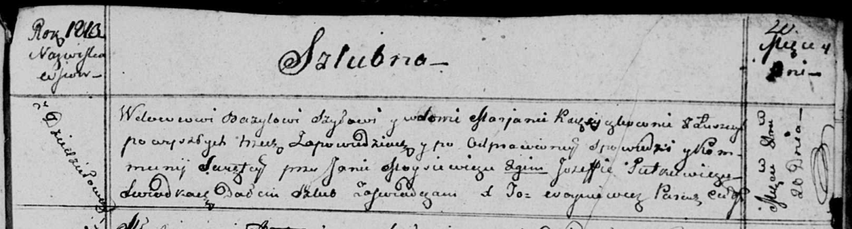

Осовская Покровская церковь. 20 октября 1813 года. Запись о венчании.

Szyło Bazyl – жених, вдовец, с деревни Дедиловичи.

K…czkowna? Marjana – невеста, вдова, с деревни Лустичи.

Moysiewicz Jan – свидетель.

Pietkiewicz Jozef – свидетель.

Woyniewicz Tomasz – ксёндз.